Ивановская основная общеобразовательная школа.

Приказ

˝31˝ ˝08˝ 2002 г. № 30

Об открытии «Школьного музея-Живой исток».

На основании «Свидетельства» № 8333 от 15.05.2002 года о присвоении звания «Школьный музей» на базе школьного музея за большую поисково-исследовательскую, общественно-полезную работу, создание интересной экспозиции и успехи в воспитании учащихся
ПРИКАЗЫВАЮ:
- На базе школьного музея открыть Школьный музей «Живой исток».
- Назначить руководителем Школьного музея «Живой исток» Молибога Надежду Михайловну, учителя истории.

Директор школы: Н.А.Родионов.

УЧЕТНАЯ КАРТОЧКА ШКОЛЬНОГО МУЗЕЯ |  | Свидетельство №
Наименование | «Живой исток»
Профиль музея | Историко-краеведческий
Образовательное учреждение | МКОУ Ивановская основная общеобразовательная школа Россошанского муниципального района Воронежской области
Субъект Российской Федерации | Воронежская область
Адрес (индекс, населенный пункт, ул., д., к.) | 396636, с.Ивановка, пл.имени 172 Стрелковой дивизии, 1, Россошанского района Воронежской области
Телефон с кодом города | 8(47396)43-1-46 | Электронная почта | ivanovsckajashckola@yandex/ru
Сайт музея | отсутствует
Музейный педагог (Ф.И.О.) | Родионов Николай Алексеевич
Дата открытия музея | 15 мая 2002 года
Характеристика помещения | Отдельная комната площадью 76,49 кв м
Разделы экспозиций | 1. Село в прошлом
 | 2. История школы
 | 3. История села
 | 4. «Они сражались за Родину»
Краткая характеристика основного фонда музея | Экспонаты древней истории: фрагменты керамики, скрепки кремневые, наконечник стрелы, акинак, нож, фрагменты древисины, охра, пряслицы. Стенды учителей участников ВОВ. Орудия труда крестьян: приступ, цип, ухват, рубель, черпак, заслонка для печи, колодка с апожная, самовар, ножницы для стрижки овец, прялка, фрагменты прядильного станка, деревянное корыто, глиняные кувшины, женская рубаха, мужская рубаха, лапти, рушники вышитые, набор монет, утюги, старинные книги и т.д.  Каски солдатские, фляжки, котелки, лопатки саперные, ящики для патронов и мин, буржуйка немецкая, канистра для бензина немецкая металлическая, итальянские монеты, русские медали, фрагменты оружия, патроны, гильзы, штык-ножи, военные фотографии, письма, стенд «Они нас освобождали», стенд «Они сражались за нас», альбомы, солдатская форма, пилотка, портупея, ложки. вилки, часы карманные и т.д.

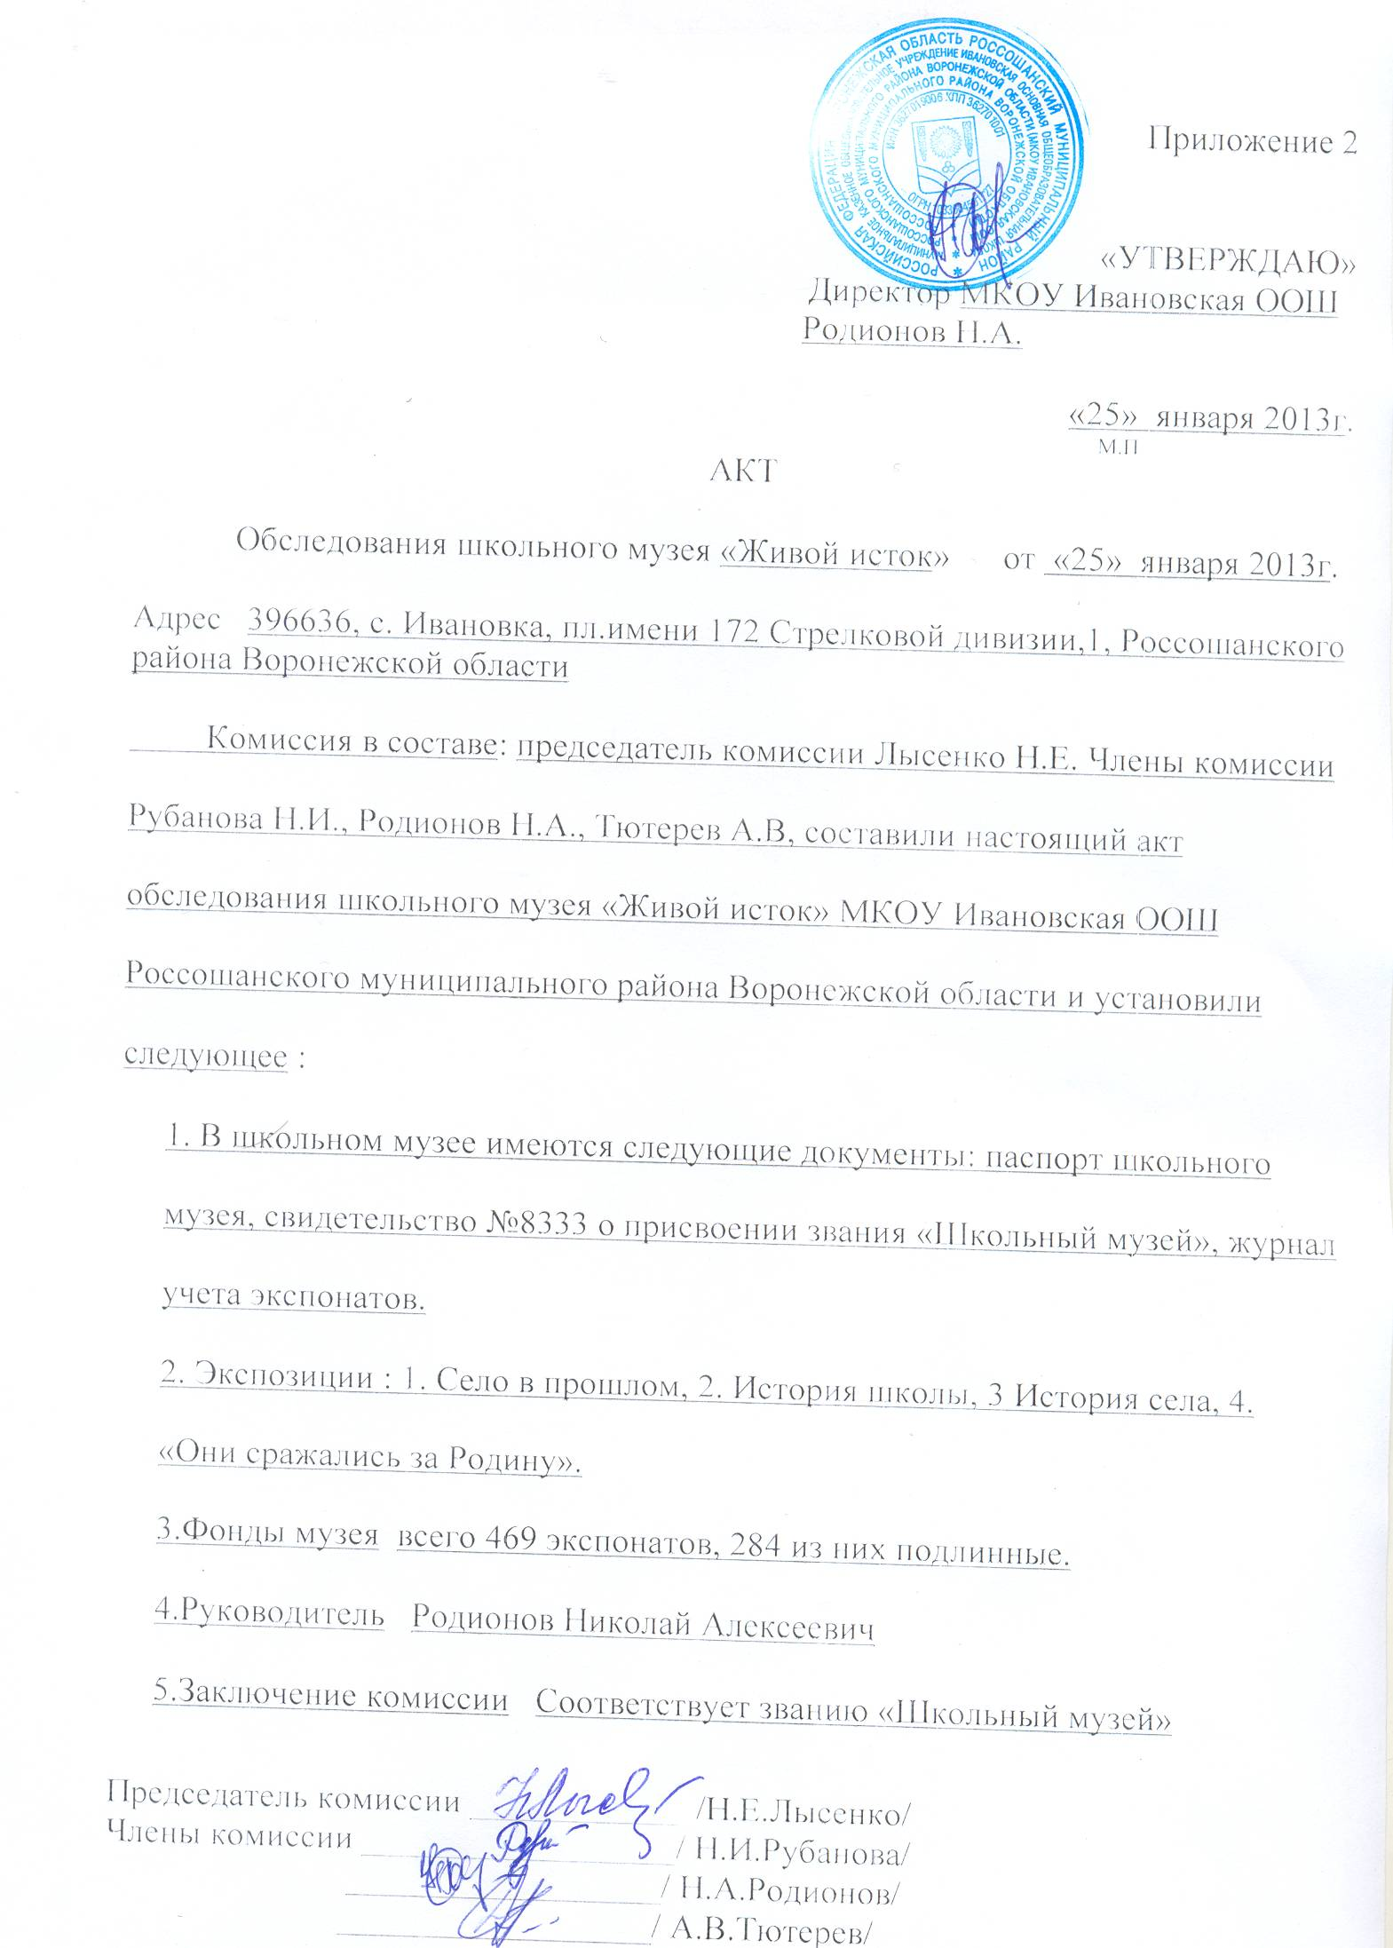

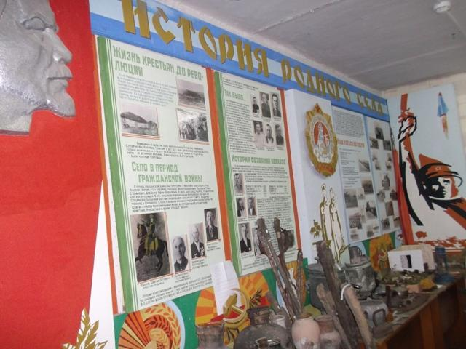

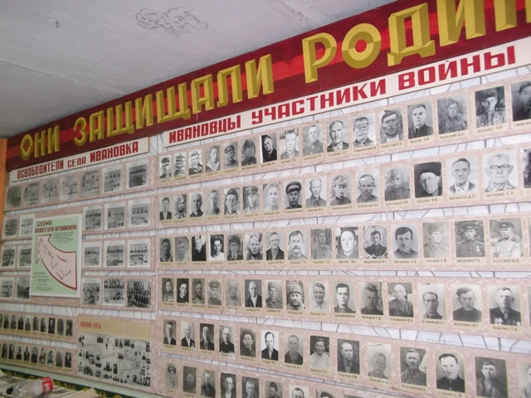

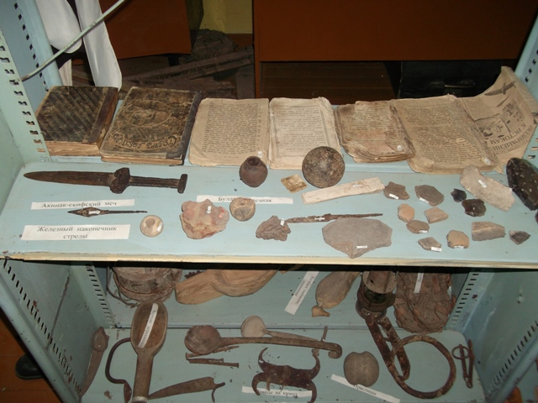

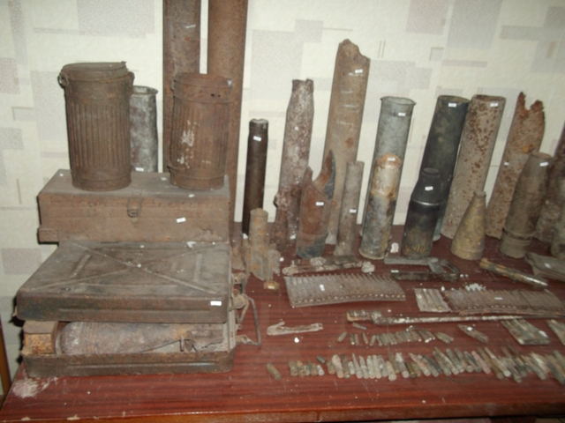

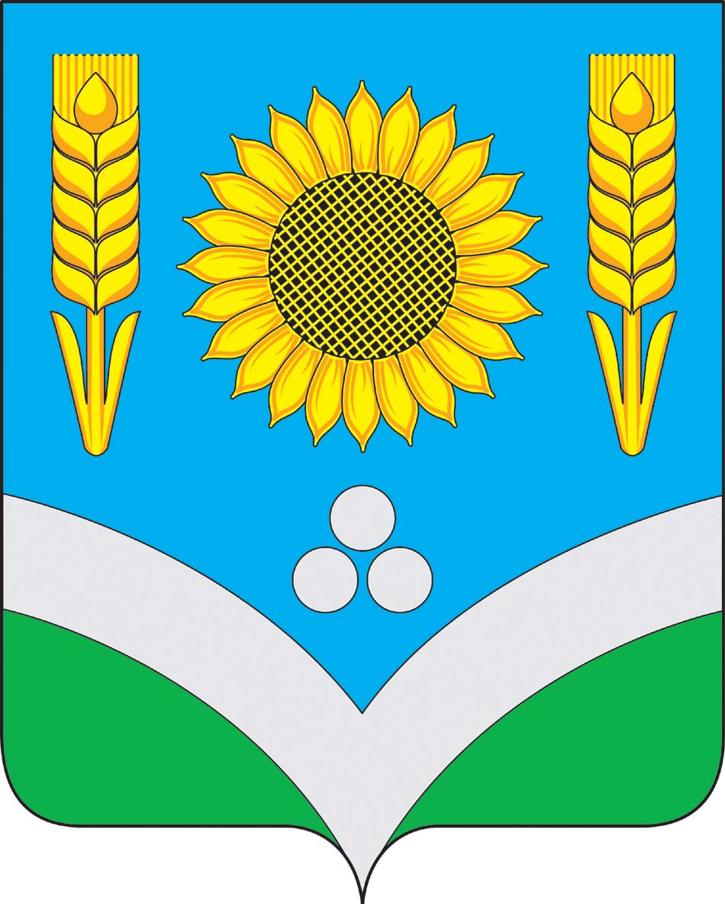

Муниципальное казённое общеобразовательное учреждение
Ивановская основная общеобразовательная школа.

Приказ

˝˝ ˝12˝ 2012 г. № 43-общ

О назначении руководителя Школьного музея «Живой исток».

Назначить руководителем школьного музея «Живой исток» Родионова
Николая Алексеевича, учителя истории.

Директор школы Родионов Н.А.

